सीता की अग्नि-परीक्षा :
रामकथा का एक प्रसंग
डॉ. जगदीश गुप्त

राम कथा मूलतः ऐतिहासिक वृत्त है या लोक तत्ववात्मक पौराणिक गाथा, धरती और आकाश का मिलन बिंदु है अथवा परशु-युग के बाद कृषि-युग के समारंभ की रेखा, देवासुर संग्राम का प्रतिफलन है किंवा आर्य-अनार्य, वानर-राक्षस, संघर्ष का परिणाम यह आज तक निश्चय नहीं हो सका | आगे भी हो सकेगा इसमें संदेह है क्योंकि नदी एक ही स्रोत से निर्मित नहीं होती, उसके प्रवाह में और भी न जाने कहाँ का जल आ मिलता है | धारा की गति, प्रसार और जल की पावनता गंभीरता आदि की प्रतीति से ही नदी का महत्व माना जाता है | इसमें संदेह नहीं कि राम-कथा गंगा से भी अधिक पतितपावनी सिद्ध हुई है और इसकी महिमा चतुर्दिक भारत में ही नहीं, लंका, सुमात्रा, जावा, हिन्द-चीन और इण्डोनेशिया तक व्याप्त है | इसने शैव-शाक्त, वैष्णव, जैन-बौद्ध और अनेक अनाथ आदिवासी धर्मों को अपने में समाहित किया है | उसकी काव्यात्मकता, स्वतःसिद्ध मानी गयी है | वाल्मीकि, कालिदास, भवभूति, कम्बन स्वयंभू, तुलसीदास, माइकेल मधुसूदन दत्त और मैथिलीशरण गुप्त आदि न जाने कितने कवि हुए हैं जिन्होंने उसके प्रवाह में स्नान करके अपने को कृतार्थ किया है | यही नहीं रामकथा अकवियों को कवि बना सकती है—
स्वयं राम ही तुम्हारा काव्य है |
कोई कवि बन जाय, सहज संभाव्य है |
मेरे गुरु-भाई फादर कामिल बुल्के ने ‘रामकथा’ नामक अपने शोध-ग्रंथ को राम-चरित एवं राम-साहित्य का महान ज्ञान-कोश ही बना दिया है जो प्रयाग के लिए विशेषतः गर्व और गौरव की बात है | इतना सब होते हुए भी यह निभ्रंत रूप से कहा जा सकता है कि रामकथा में ऐसे अनेक प्रसंग हैं जो आज की मानसिकता के अनुकूल सिद्ध नहीं होते और उन पर चिंतन-मनन, विचार-विमर्श तथा बहस होना चाहिए |
गुप्तकालीन इष्टकाफलक पर अंकित सीता की छवि- लेखक द्वारा रेखानुकृति
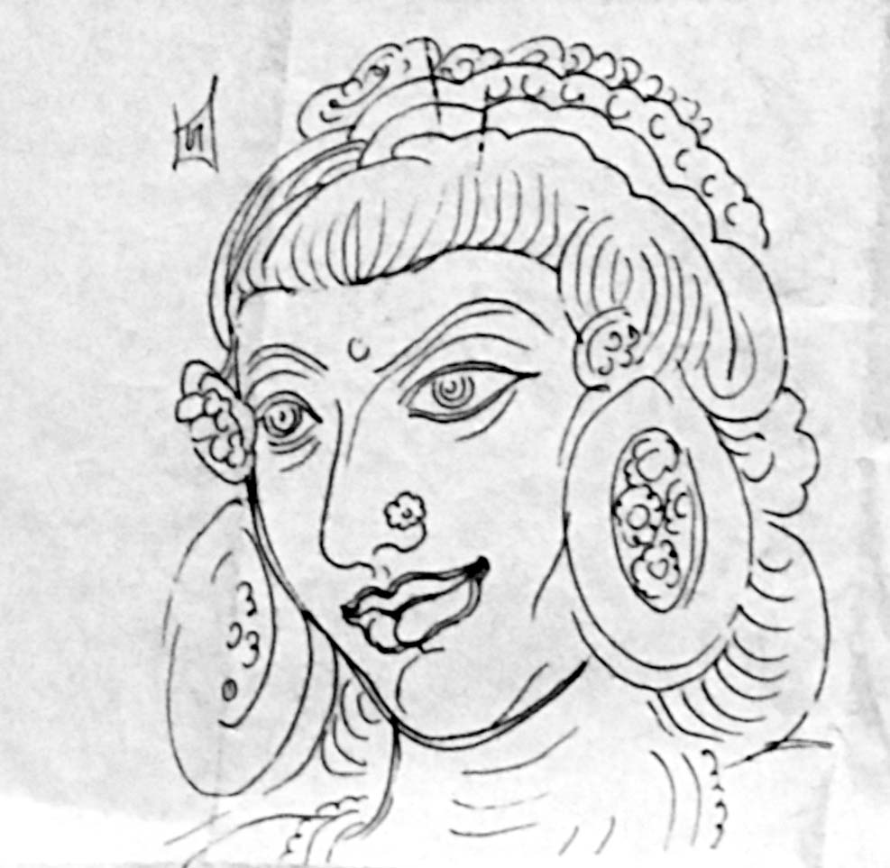

रामकथा में सीता का महत्व
आदि कवि ने अपनी ‘रामायण’ को स्वयं ‘सीतायाः चरितम्’ कहा है और क्रोंच-वध की प्रतीकात्मक संगति भी सीता को केंद्र में मानकर ही अधिक लगती है | राम को केंद्र में मानने पर रामायण वीर-काव्य सिद्ध होती है पर उसकी प्रसिद्धि करुण-काव्य के रूप में ज्यादा रही है, अतः सीता को केंद्र में मानना अधिक अर्थपूर्ण दिखायी देता है | मैं ‘गुजराती रामायण’ नाम से प्रकाशित ‘राम चरित मानस’ के गुजराती अनुवाद का अनुशीलन कर रहा था, सहसा उसके सम्पादक का वाक्य मेरे मन में कौंध गया—
‘सीताजी नुं पात्र का ढीलो तो रामायण रहेती नथी |’ अर्थात यदि सीताजी की पात्रता निकाल दी जाय तो रामायण का अस्तित्व ही समाप्त हो जाता है | उस लेखक की दृष्टि में रामायण बलिदानों की महाकथा है—
‘रामायण अेटले बलिदानोंनी महाकथा |’ अतः जिसका बलिदान सबसे अधिक मार्मिक हो वही उसका प्रधानतम पात्र माना जायेगा| राम ने महान् त्याग किया परन्तु उन्हें न तो कोई अग्नि-परीक्षा देनी पड़ी और न स्वयं परित्यक्त होने की पीड़ा झेलनी पड़ी | वरन बालि-बध, शम्बूक वध और सीता जैसी कुछ घटनाएं उनके अतिशय आदर्शवादी रूप पर गहरा प्रश्न-चिह्न अंकित करती है | वाल्मीकि ने पात्रों के चरित में जैसी गहरी पैठ दिखायी और मानवीय दुर्बलताओं की उपेक्षा किये बिना उदात्त भूमिका को जिस प्रकार उभाड़ा वैसा बाद के किसी कवि द्वारा सम्पन्न नहीं हो सका क्योंकि रामकथा उत्तरोत्तर भक्ति और अध्यात्म का आधार बन कर असाधारण और अलौकिक होती गयी | लीला-भाव ने उसे और रहस्यमय बना दिया | नारी की मर्म-व्यथा और महिमा को प्रतिष्ठित करने वाली कथा नारी निंदा से आच्छादित हो गयी |
वाल्मीकि रामायण में अग्नि-परीक्षा का निरूपण
प्रचलित वाल्मीकि रामायण के सर्ग 112-115 में अग्निपरीक्षा का निरूपण पर्याप्त विस्तर के साथ किया गया है | बुल्के जी ने इसे युद्ध-काण्ड के प्रेक्षकों में गिना है परंतु भारतीय लोक-मानस में यह कथा इतनी गहराई से समायी हुई है कि प्रक्षेप को भी मूल के बहुत निकट ही मानना पड़ेगा |फिर, भारत की प्रान्तीय भाषाओं की पूर्वी, दक्षिणी,पश्चिमी और उत्तरी प्रायः सभी प्रमुख रामायणों में इसका समावेश किसी न किसी रूप में मिलता है, अतएव इस प्रसंग को उपेक्षणीय तो समझा ही नहीं जा सकता |
रावण-वध और विभीषण के राज्याभिषेक के अनन्तर राम के द्वारा हनुमान के माध्यम से अपनी विजय का समाचार भेज दिया जाता है | बदले में उपकारी हनुमान सीता का यह संदेश लेकर लौटता हैं कि वे अपने ‘भक्तवत्सल भर्तार’ को देखने के लिए उत्सुक हैं और राम-विजय के अप्रतिम समाचार ने उन्हें ‘प्रहर्षवश निर्वाक्य कर दिया था | जब हनुमान सीता को त्रस्त करनेवाली क्रूर राक्षसियों को मार डालने का प्रस्ताव करते हैं तो सीता ‘दीनवत्सला’ सीता उन्हें रोक देती हैं क्योंकि दासियाँ तो स्वामी की आज्ञा की अनुचरी मात्र होती हैं |
हनुमान के प्रस्ताव पर राम विभीषण को आदेश देते हैं कि वे सीता को सिर से नहलाकर तथा दिव्य आभूषणों से सजा कर ले आयें | सीता बिना स्नान-सज्जा के ही आना चाहती हैं पर विभीषण उन्हें रामाज्ञा पालन के लिए विवश करते हैं | वे राम-पत्नी को शिविका में बैठाकर वानर-शिविर में लाते हैं और पालकी रोक कर स्वयं ध्यानस्थ राम को सीता के आगमन की सूचना देते हैं कि जिसे सुनकर राम ‘रोष’, ‘हर्ष’ तथा ‘दैन्य’ तीनों भावों से एक साथ भर उठते हैं, (सर्ग 114 श्लोक 17) सीता पालकी में आयी हैं यह बात रम को अच्छी नहीं लगी | उत्सुक वानरों को राक्षसों द्वारा बेंतों के प्रहार से हटाये जाते देख कर वे और भी क्षुब्ध हो उठे | उन्होंने सीता को पैदल अपने पास लाने की आज्ञा दी | सामान्यतया कुल शीला नारी को परदे में रहना उचित है पर राम कहते हैं कि सीता इस समय विपत्ति में हैं, खिन्न है और विशेषः मेरे आत्मीय जनों के बीच है अतः परदे को त्याग कर पैदल आने में दोष नहीं है | राम के इस प्रस्ताव से विभीषण विचार-विमर्श में पड़ गये तथा लक्ष्मण, सुग्रीव, और हनुमानादि वानर अत्यंत व्यथित हो उठे | उन्हें लगा कि राम अपनी पत्नी से अनासक्त (कलत्र निरपेक्ष) हो गये हैं इसीलिए ऐसा अप्रीतिकर व्यवहार कर रहे हैं | उधर सीता बेचारी लाज से गड़ी-सिकुड़ी विभीषण के पीछे-पीछे चलकर अपने पति के समक्ष उपस्थित हुईं | उसका मुख सौम्यभाव से युक्त था क्योंकि ‘पति देवता’ नारी थीं | उन्होंने बड़े विस्मय, हर्ष और स्नेह से एक साथ अभिभूत होकर अपने राम का दर्शन किया |
इस जगह राम ने सीता के प्रति, बिना कोई सहानुभूति दिखाये जो-जो कहा वह इतना कटु, अप्रिय और अकल्पनीय है कि राम के सारे दैवी रूप को कुंठित कर देता है | बाद के किसी कवि को उसे दोहराने तक का साहस नहीं हुआ | तुलसीदास ने ‘कछुक दुर्वाद’ कह कर राम को बचाने का प्रयास किया और कुछ संस्कृत रामायणों ने ‘माया सीता’ या ‘छायासीता’ की कल्पना का समावेश करके सीता के गौरव की रक्षा की |
वाल्मीकि रामायण में ऐसा कोई प्रयत्न नहीं है | राम बिना किसी शील-संकोच के एक क्रूर और स्वार्थी पति की तरह भरी सभा में अपनी पत्नी को लांछित करते चले जाते हैं | और कोई उनका प्रतिवाद नहीं करता | दुःशासन द्वारा द्रौपदी के चीर-हरण से भी यह प्रसंग मुझे कहीं अधिक मर्म भेदी और असंस्कारी लगता है परन्तु इस देश की पुरुष-प्रधान संस्कृति ने उसे सिंहासन समझ कर शताब्दियों तक अपने कंधों पर ढोया है | राम ने अशोक वाटिका में बन्दिनी सीता के पास हनुमान द्वारा प्रेम-संदेश भिजवाने के बाद यह सब कहा, यह बात और भी आश्चर्यजनक है | फिर भी ‘जनवाद भय’ से जो उन्होंने कहा, वह भुलाया तो नहीं ही जा सकता है | उनके शब्द हैं—
‘भद्रे ! शत्रु को पराजित करके मैंने तुम्हें अपने पौरुष से मुक्त करा दिया है अब मेरे अमर्ष (क्रोध) का अन्त हो गया है और मुझ पर जो लांछन था वह भी मिट गया है | शत्रु और शत्रुजनित अपमान दोनों ही नष्ट कर दिये गये हैं | मेरा परिश्रम सफल हो गया है और सबने मेरा पराक्रम देख लिया है | जिन्होंने विजय दिलाने में मेरी सहायता की मैं उन सबका ऋणी हूँ, कृतज्ञ हूँ | परन्तु हे सीते ! तुम्हें यह जान लेना चाहिए कि इन्होंने और मैंने यह पराक्रम तुम्हारी प्राप्ति के लिए नहीं किया है | सदाचार की रक्षा, अपने वंश पर लगे कलंक और सब ओर फैले अपवाद को मिटाने के लिये ही मैंने यह सब संघर्ष किया है | तुम्हारे चरित्र में में संदेह का अवसर उपस्थित है फिर भी तुम मेरे सामने खड़ी हो | आंख के रोगी को जैसे दीपक नहीं सुहाता वैसे ही तुम मुझे प्रतिकूल लग रही हो | तुम्हारी जहाँ इच्छा हो चली जाओ | दशो दिशाएं तुम्हारे लिए खुली पड़ी हैं | कौन सा कुलीन पुरुष होगा जो तेजस्वी होकर भी दूसरे के घर में रही हुई स्त्री को, केवल इस लोभ से कि वह कुछ समय साथ रह कर सौहार्द स्थापित कर चुकी है, पुनः अपने पास रख लेगा, अपने मन में बसा लेगा | रावण तुम्हें अकेले में अपनी गोद में उठाकर ले गया था और तुम पर दूषित दृष्टि भी डाल चुका है, अतएव अब मेरी तुम्हरे प्रति कोई ममता या आसक्ति नहीं है | तुम लक्ष्मण, भरत, शत्रुघन, सुग्रीव, विभीषण में से जिसके भी संरक्षण में रहना चाहो सुखपूर्वक रह सकती हो | तुम जैसी मनोरम और दिव्य नारी को अपने घर में रख कर रावण चिरकाल तक तुमसे दूर रहने का कष्ट नहीं सह सका होगा |’(सर्ग 115)
प्रक्षेप की बात न उठायी जाय तो भी राम का यह रूप वाल्मीकि को इष्ट रहा होगा इसमें मुझे संदेह है | जहाँ तक काव्य का सम्बंध है सीता की अग्नि-परीक्षा राम के जलते-दहकते हुए ‘घोर’ शब्दों से ही हो जाती है | लक्ष्मण के द्वारा चिता तैयार करवा कर उसमें प्रवेश कर जाना और अग्निदेव का स्वतः प्रकट होकर उनकी पवित्रता की साक्षी देना आदि सब उनका पौराणिक विस्तार मात्र है | पृथ्वीकुमारिका, धैर्यमूर्ति, सहनशीला सीता जब राम के ऐसे शब्दों को सुनकर भी अपने पथ से विचलित नहीं होती तो उनकी अग्नि-परीक्षा वहीं सफल सिद्ध हो जाती है | उनका व्यक्तित्व राम से भी ऊपर उठ जाता है, और पात्रों की तो बात ही क्या है | उनके प्रत्येक शब्द में गरिमा है | लज्जावश अपने ही अंगों में समाती हुईं वे व्यथित होकर साग्रह कहती हैं —
‘हे वीर ! मेरे स्वाभिमान के विपरीत (मामसदृशं) दारुण, शोककारक ऐसे शब्द जो साधारणजनों में भले ही कहे जाते हों आप जैसे व्यक्ति को शोभा नहीं देते | आप मुझसे ‘ऐसा क्यों कह रहे हैं ? हे महाबाहु ! आप मुझे जैसी समझते हैं, वैसी मैं नहीं हूँ | आप मुझ पर विश्वास कीजिए ! मैं यह बात अपने चरित्र की ही शपथ लेकर कहती हूँ | कुछ नीच स्त्रियों का दुराचरण देखकर यदि आप पूरी स्त्री जाति पर ही संदेह करने लगे हैं तो यह उचित नहीं है |(सर्ग 16, श्लोक 7) आपकी शंका निर्मूल है | गात्र-संस्पर्श में मेरी विवशता ही कारण थी, कामकारिता नहीं | वस्तुतः वह अपराध देव का रचा हुआ था, मेरा नहीं | साथ रह कर हमारा अनुराग सदा बढ़ा ही अतः इतने पर भी यदि आप मुझे अच्छी तरह नहीं समझ पाये तो मैं सदा के लिए मारी गयी | लंका में मुझे देखने के लिए जब आपने महावीर हनुमान को भेजा था तभी क्यों नहीं मुझे त्याग दिया ? मैंने उस दूत के द्वारा आपका आशय समझ कर तत्काल ही प्राण त्याग दिया होता | आपको युद्ध आदि का व्यर्थ परिश्रम भी नहीं करना पड़ता | मेरे शील-स्वभाव का विचार छोड़कर आपने ओछे मनुष्य ( लघुनेव मनुष्येण लघु मानव) जैसी बात स्त्रीत्व के प्रति कही हैं | मैं सदाचार का मर्म जानने वाले विदेहराज की यज्ञ-भूमि से उत्पन्न हुई हूँ अतः मेरा चारित्रिक बल भी विलक्षण है | आपने मेरे ‘शील’ की ही नहीं मेरी ‘भक्ति’ की भी उपेक्षा की है | लक्ष्मण चिता तैयार करें, मैं मिथ्यापवाद दोष से कलंकित होकर जीवित रहना नहीं चाहती |’ आदि आदि |
दृष्टव्य यह है कि यहाँ सीता केवल अपने स्वाभिमान के लिए राम से संघर्ष नहीं कर रही हैं वरन् अपने अपमान को स्त्री जाति का अपमान समझ कर राम के वक्तव्य के प्रत्येक अंश का प्रतिवाद कर रही हैं | अग्नि-परीक्षा की बात राम की ओर से नहीं कही जाती है, सीता स्वयं उसका प्रस्ताव करती हैं | बाद के सभी कवियों ने इस महत्वपूर्ण स्थिति को धीरे-धीरे इतना बदल दिया कि सीता का तेजस्वी और प्रखर व्यक्तित्व निरीह अबला या स्वर्गीय देवी में परिणत हो गया |
‘माया सीता’ की कल्पना से रावण के शरीर-स्पर्श का दोष दूर हो गया और राम के कटु शब्दों को हटा देने से सीता के प्रतिवाद की आवश्यकता समाप्त हो गयी | तुलसी दास ने ‘कछुक दुर्वाद’ के साथ यह भी लिख दिया |
‘ प्रतिबिम्ब अरु लौकिक कलंक प्रचण्ड पावक महं जरे |’ साक्षात अग्निदेव की साक्षी से यदि कलंक समूल नष्ट हो गया था तो राम ने सीता को पुनः निर्वासन क्यों दिया? जिस भारतीय संस्कृति ने ‘ न स्त्रीदुष्यति जारेण’ कहा हो और जिन राम ने जार दूषित अहल्या का उद्धार किया हो वे किस आधार पर सीता को दोषी ठहरा सकते हैं ?
सीता से राम ने ऐसे कटु वचन क्यों कहे इसके परिहार के लिए बंगाल में प्रचलित कृत्तिवास रामायण में कारण-स्वरूप मन्दोदरी के शाप की कल्पना भी की गयी है | राम के दर्शनों की आशा से ध्यान-मग्न सीता के द्वारा अपनी उपेक्षा का भाव ग्रहण कर मन्दोदरी ने रुष्ट होकर सीता को शाप दिया कि राम से मिलते ही तुम्हरा यह आनंद निरानन्द में बदल जायेगा | इसी किए शापवश राम ने सीता के प्रति अपमानजनक शब्द कहे | ‘मसीही रामायण’ में मन्दोदरी ही सीता को राम के पास लाती है और राम स्वयं सीता को आग में डालते हैं | दोषपरिहार के लिए सीता को रावण की पुत्री तथा रावण को राम-भक्त माना गया है | एक कथा में राम ही मन्दोदरी को देखकर सीता का भ्रम करने लगते हैं | सीता से रुष्ट होने के कारण उनका दिव्याभरण भूषित रूप में शिविका से उतर कर राम तक आना भी माना गया है | सीता स्वयं पश्चाताप करती हैं कि अनसूया का वरदान उनके लिए शाप सिद्ध हुआ है | अत्रिपत्नी अनसूया ने सीता को यह अलौकिक वर दिया था कि अपने पति के सामने आते ही वे स्वतः पूर्ण मंडित हो जाया करेंगी | (द्र0 रामकथा.पृ0585)
‘आनन्द रामचंद्र’ में वर्णित ‘अग्निजासीता’ की कथा एक और आयाम प्रस्तुत करती है | मराठी की ‘भावार्थ रामयेण’ में भी उनका वर्णन है पधाक्ष एवं लक्ष्मी की पुत्री पद्मा को अग्नि में प्रवेश करते रावण ने देख लिया था | वही सीता बनी |
‘सेरीराम’ में चिता तैयार करने का भार हनुमान सम्हालते हैं | (रामकथा,पृ0 588) | महाभारत में सीता की अग्निपरीक्षा का उल्लेख नहीं है पर मानसपीयूषकार ने महाभारत के वनपर्व का संदर्भ दिया है | संभव है किसी संस्करण में वह प्रक्षिप्त कर दी गयी हो | ‘दुर्वाद’ को जैसे मानसकार ने स्पष्ट नहीं किया वैसे ही मानसपीयूषकार ने भी छोड़ दिया | मैं इस प्रसंग में राम और सीता के कथन उद्धृत करके भारतीय संस्कृति के संदर्भ में नारी की समस्या पर नये सिरे से विचार करने का प्रस्ताव कर रहा हूँ |
विभिन्न-समाजों में चरित्र-भ्रष्ट समझी जानेवाली स्त्री को दण्डित करने एवं उससे पूर्व उसे अपनी पवित्रता को सार्वजनिक रीति से प्रमाणित करने देने के कई विधान प्रचलित रहे हैं | सीता की अग्निपरीक्षा उन्हीं की स्मृति दिलाती है | राक्षसियां भी उन्हीं का ध्यान करके भयभीत हो उठी थीं | स्वयंभू रचित ‘पउमचरियं’ नामक जैन रामायण में सुग्रीव, हनुमान आदि के अनुरोध से राम सीता को अयोध्या ले आने के लिए राजी हो जाते हैं और वहां आकर सीता कहती हैं— मैं तुला पड़ चड़ सकती हूँ ; आग में प्रवेश कर सकती हूँ; लोहे की तपी हुई लम्बी छड़ धारण कर सकती हूँ अथवा मैं उग्र विष भी पी सकती हूँ |’ निश्चय ही भारतीय समाज में यह विधियां प्रचलित रही होंगी |
(मनोरमा 7अक्टूबर, 1 प्रथम पक्ष में प्रकशित लेख)

